沖縄産業支援センター
ジャンピングスペース使用届出書

団体・企業名 | 印
申請者名 | 職名：  氏名：
展示内容
使用期間 | ２０ 年 月 日 ～ ２０ 年 月 日

※1．使用期間は、最長３ヶ月間と致します。（ 再提出により更新可 ）
※2．展示する際に展示物に対する窓口がわかるよう名刺等を設置して下さい。
※3．使用を終えた掲示･展示物等は、申請者が速やかに撤去して下さい。
※4．電気を使用する場合は、申請時にご連絡をお願いいたします。
別途電気料金の請求をいたします。
※5．設置に伴う壁等の汚損については、費用を請求する場合がございます。
＜ 使 用 例 ＞
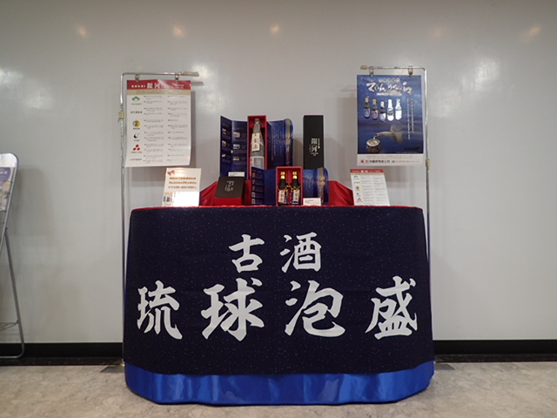
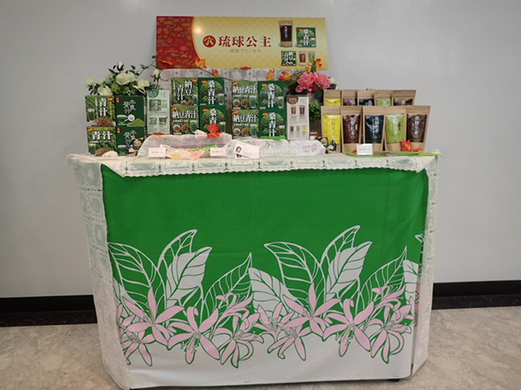

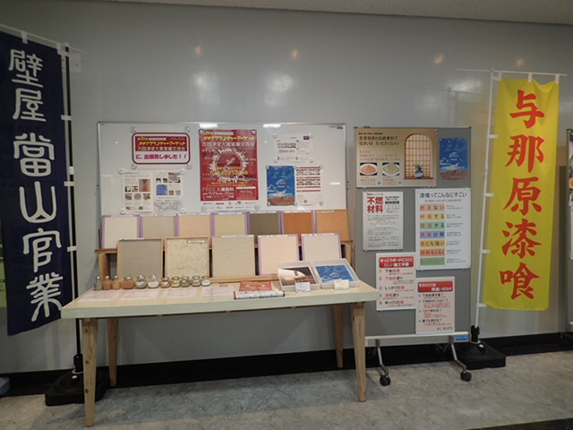
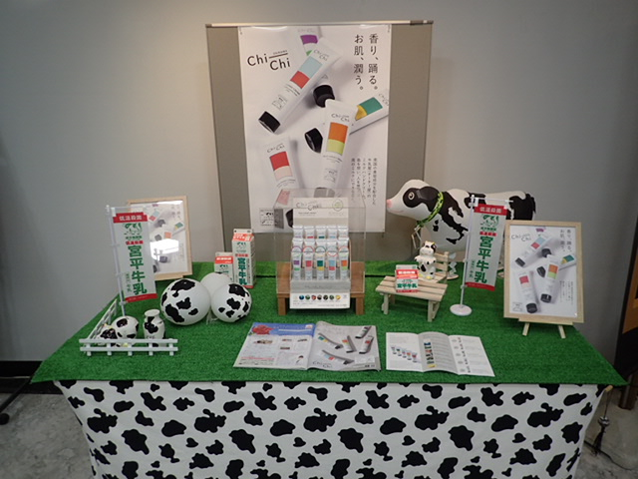

２０ 年 月 日
上記のとおり届け出ます。
（株）沖縄産業振興センター 殿
（記入例）
沖縄産業支援センター
ジャンピングスペース使用届出書
団体・企業名 | 株式会社沖縄産業振興センター 印
申請者名 | 職名：  氏名：○○○○
展示内容 | 展示物（例：商品、試供品、サンプル品、○○機械装置 等）
使用期間 | ２０ 年 月 日 ～ ２０ 年 月 日
※1．使用期間は、最長３ヶ月間と致します。（ 再提出により更新可 ）
※2．展示する際に展示物に対する窓口がわかるよう名刺等を設置して下さい。
※3．使用を終えた掲示･展示物等は、申請者が速やかに撤去して下さい。
※4．電気を使用する場合は、申請時にご連絡をお願いいたします。
別途電気料金の請求をいたします。
※5．設置に伴う壁等の汚損については費用を請求する場合がございます。

＜ 使 用 例 ＞

２０○○年 ○月 ○日
上記のとおり届け出ます。
（株）沖縄産業振興センター 殿

